«Министерство науки и высшего образования Российской Федерации Федеральное автономное образовательное учреждение

высшего образования

«Московский государственный технический университет

имени Н.Э. Баумана

(
национальный исследовательский университет)»

(
МГТУ им. Н.Э. Баумана
)

ФАКУЛЬТЕТ Системы обработки информации и управления

ОТЧЕТ

по лабораторной работе № 2
Дисциплина: Парадигмы и конструкции языков программирования
Название лабораторной работы: Объектно-ориентированные возможности языка Python

Студент гр. ИУ5-33Б С.З. Штаут
(Подпись, дата) (И.О. Фамилия)

Преподаватель __________________ О.Г. Саргсян
(Подпись, дата) (И.О. Фамилия)

Москва, 2026

Описание задания
Цель работы — изучить объектно-ориентированные возможности Python: абстрактные классы, наследование, свойства, методы класса и строковое представление объектов.
Необходимо создать виртуальное окружение, установить внешний пакет и разработать консольное приложение с пятью классами: геометрическая фигура, цвет, прямоугольник, круг и квадрат. Каждый класс размещается в отдельном файле пакета lab_python_oop; файл main.py находится в корне проекта.
Геометрическая фигура задаёт абстрактный метод площади. Цвет хранится в отдельном объекте со свойством. Прямоугольник и круг наследуются от фигуры, квадрат — от прямоугольника. Название фигуры является полем класса и возвращается методом класса; __repr__ использует format для вывода параметров, цвета и площади.
Вариант 29: прямоугольник синего цвета 29 × 29, круг зелёного цвета радиусом 29, квадрат красного цвета со стороной 29. Дополнительное задание — проверить программу модульными тестами.
Структура проекта
main.py
lab_python_oop/
__init__.py
shape.py
color.py
rectangle.py
circle.py
square.py
requirements.txt
test_shapes.py
Виртуальное окружение и внешний пакет
В отдельном виртуальном окружении установлен colorama 0.4.6. Функция init из этого пакета вызывается в main.py для настройки цветного вывода. Команды подготовки и запуска:
python3 -m venv .venv
source .venv/bin/activate
python -m pip install -r lab_python_oop/requirements.txt
python main.py 29
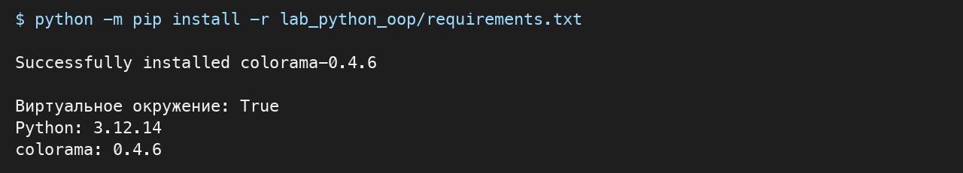
Рисунок 1 — Установка colorama и проверка окружения

Текст программы
Базовый класс определяет общий интерфейс площади. Класс Color предоставляет чтение и изменение цвета через property. Rectangle хранит размеры и объект Color.
lab_python_oop/shape.py
from abc import ABC, abstractmethod

class Shape(ABC):
@abstractmethod
def area(self):
"""Вычислить площадь геометрической фигуры."""
pass
lab_python_oop/color.py
class Color:
def __init__(self, color):
self.color = color

@property
def color(self):
return self._color

@color.setter
def color(self, value):
self._color = value
lab_python_oop/rectangle.py
from .shape import Shape
from .color import Color

class Rectangle(Shape):
name = 'Прямоугольник'

def __init__(self, width, height, color):
if width <= 0 or height <= 0:
raise ValueError('Размеры должны быть положительными')
self.width = width
self.height = height
self.color = Color(color)

def area(self):
return self.width * self.height

@classmethod
def get_name(cls):
return cls.name

def __repr__(self):
return ('{}: ширина {}, высота {}, цвет {}, '
'площадь {:.2f}').format(
self.get_name(), self.width, self.height,
self.color.color, self.area())

Классы круга и квадрата
Circle вычисляет площадь через math.pi. Square передаёт сторону в конструктор Rectangle дважды и наследует вычисление площади и метод get_name.
lab_python_oop/circle.py
import math
from .shape import Shape
from .color import Color

class Circle(Shape):
name = 'Круг'

def __init__(self, radius, color):
if radius <= 0:
raise ValueError('Радиус должен быть положительным')
self.radius = radius
self.color = Color(color)

def area(self):
return math.pi * self.radius ** 2

@classmethod
def get_name(cls):
return cls.name

def __repr__(self):
return ('{}: радиус {}, цвет {}, площадь {:.2f}').format(
self.get_name(), self.radius, self.color.color,
self.area())
lab_python_oop/square.py
from .rectangle import Rectangle

class Square(Rectangle):
name = 'Квадрат'

def __init__(self, side, color):
super().__init__(side, side, color)

def __repr__(self):
return ('{}: сторона {}, цвет {}, площадь {:.2f}').format(
self.get_name(), self.width, self.color.color,
self.area())
Служебные файлы
Файл __init__.py обозначает пакет. В requirements.txt зафиксирована версия внешней зависимости.
lab_python_oop/__init__.py
"""Геометрические фигуры для лабораторной работы по ООП."""
lab_python_oop/requirements.txt
colorama==0.4.6
Основной файл и запуск программы
main.py создаёт три фигуры и выводит их строковые представления. При запуске без аргументов используется вариант 29; положительный номер можно передать в командной строке. Некорректный номер отклоняется.
main.py
import argparse
from colorama import Fore, init
from lab_python_oop.rectangle import Rectangle
from lab_python_oop.circle import Circle
from lab_python_oop.square import Square

def main():
parser = argparse.ArgumentParser(description='Геометрические фигуры')
parser.add_argument('n', nargs='?', type=int, default=29,
help='номер варианта, по умолчанию 29')
args = parser.parse_args()
if args.n <= 0:
parser.error('Номер варианта должен быть положительным')

init(autoreset=True)
print('Внешний пакет colorama: init() выполнен')
print('Вариант {}'.format(args.n))
figures = [
(Fore.BLUE, Rectangle(args.n, args.n, 'синий')),
(Fore.GREEN, Circle(args.n, 'зеленый')),
(Fore.RED, Square(args.n, 'красный')),
]
for console_color, figure in figures:
print(console_color + repr(figure))

if __name__ == '__main__':
main()
Примеры выполнения
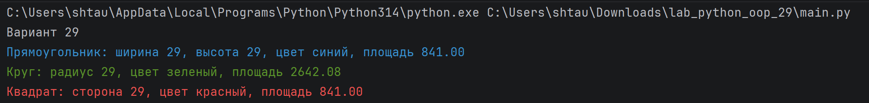
Рисунок 2 — Результат выполнения для варианта 29
Модульное тестирование
Восемь тестов проверяют запрет создания абстрактного класса, изменение свойства цвета, площади фигур, наследование квадрата, названия классов, __repr__ и отказ при неположительных размерах.
lab_python_oop/test_shapes.py
import math
import unittest
from .shape import Shape
from .color import Color
from .rectangle import Rectangle
from .circle import Circle
from .square import Square

class TestShapes(unittest.TestCase):
def test_abstract_shape(self):
with self.assertRaises(TypeError):
Shape()

def test_color_property(self):
color = Color('синий')
self.assertEqual(color.color, 'синий')
color.color = 'красный'
self.assertEqual(color.color, 'красный')

def test_rectangle_area(self):
self.assertEqual(Rectangle(3, 4, 'синий').area(), 12)
self.assertEqual(Rectangle(29, 29, 'синий').area(), 841)

def test_circle_area(self):
self.assertAlmostEqual(Circle(29, 'зеленый').area(),
math.pi * 841)

def test_square_inheritance(self):
square = Square(29, 'красный')
self.assertIsInstance(square, Rectangle)
self.assertIsInstance(square, Shape)
self.assertEqual(square.area(), 841)

def test_class_names(self):
self.assertEqual(Rectangle.get_name(), 'Прямоугольник')
self.assertEqual(Circle.get_name(), 'Круг')
self.assertEqual(Square.get_name(), 'Квадрат')

def test_repr(self):
self.assertEqual(repr(Square(29, 'красный')),
'Квадрат: сторона 29, цвет красный, '
'площадь 841.00')
self.assertIn('площадь 2642.08',
repr(Circle(29, 'зеленый')))

def test_invalid_dimensions(self):
for constructor, args in [(Rectangle, (0, 2, 'синий')),
(Circle, (-1, 'зеленый')),
(Square, (0, 'красный'))]:
with self.subTest(constructor=constructor):
with self.assertRaises(ValueError):
constructor(*args)

if __name__ == '__main__':
unittest.main(verbosity=2)
Результат тестирования
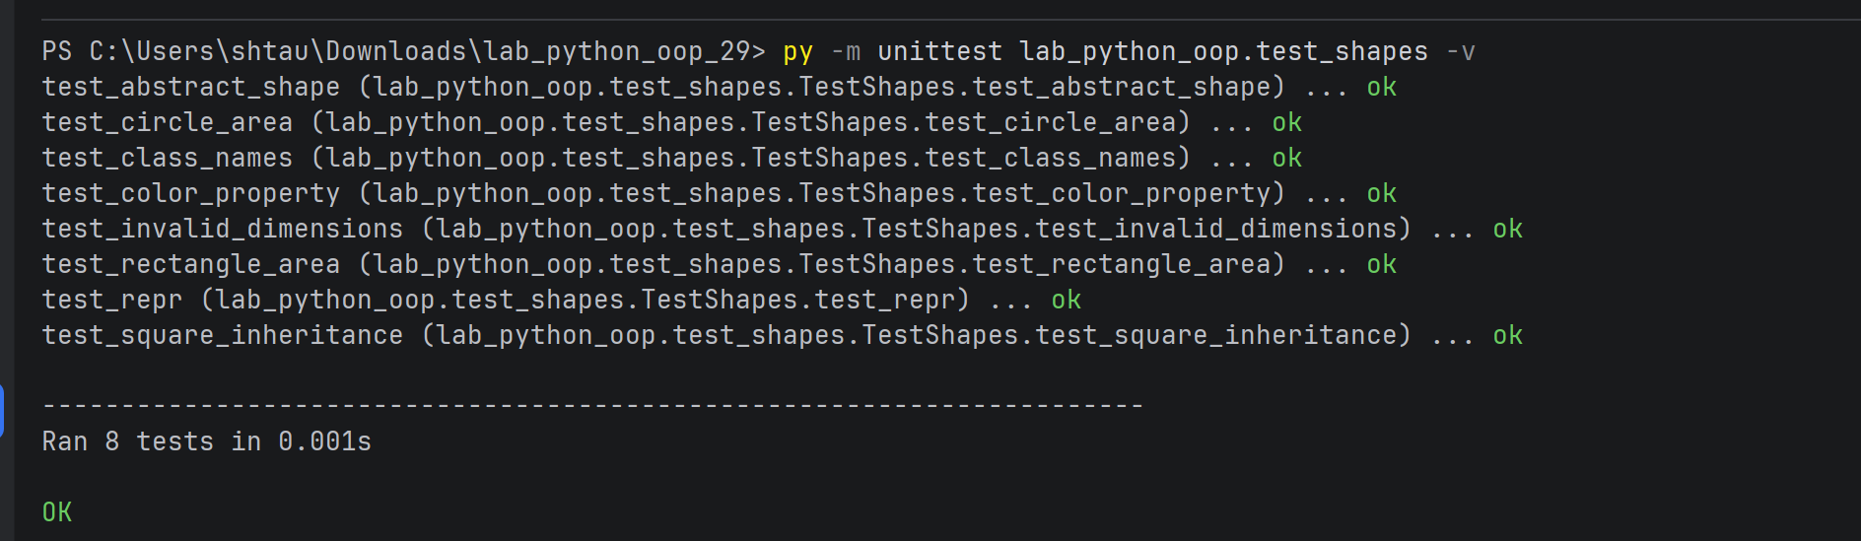
Рисунок 4 — Все восемь модульных тестов завершились успешно

Вывод
Реализовано консольное приложение с абстрактным классом, наследованием, композицией и свойством цвета. Для варианта 29 площади прямоугольника и квадрата равны 841, площадь круга — 2642,08. В виртуальном окружении установлен и использован colorama; корректность классов подтверждена восемью модульными тестами.

